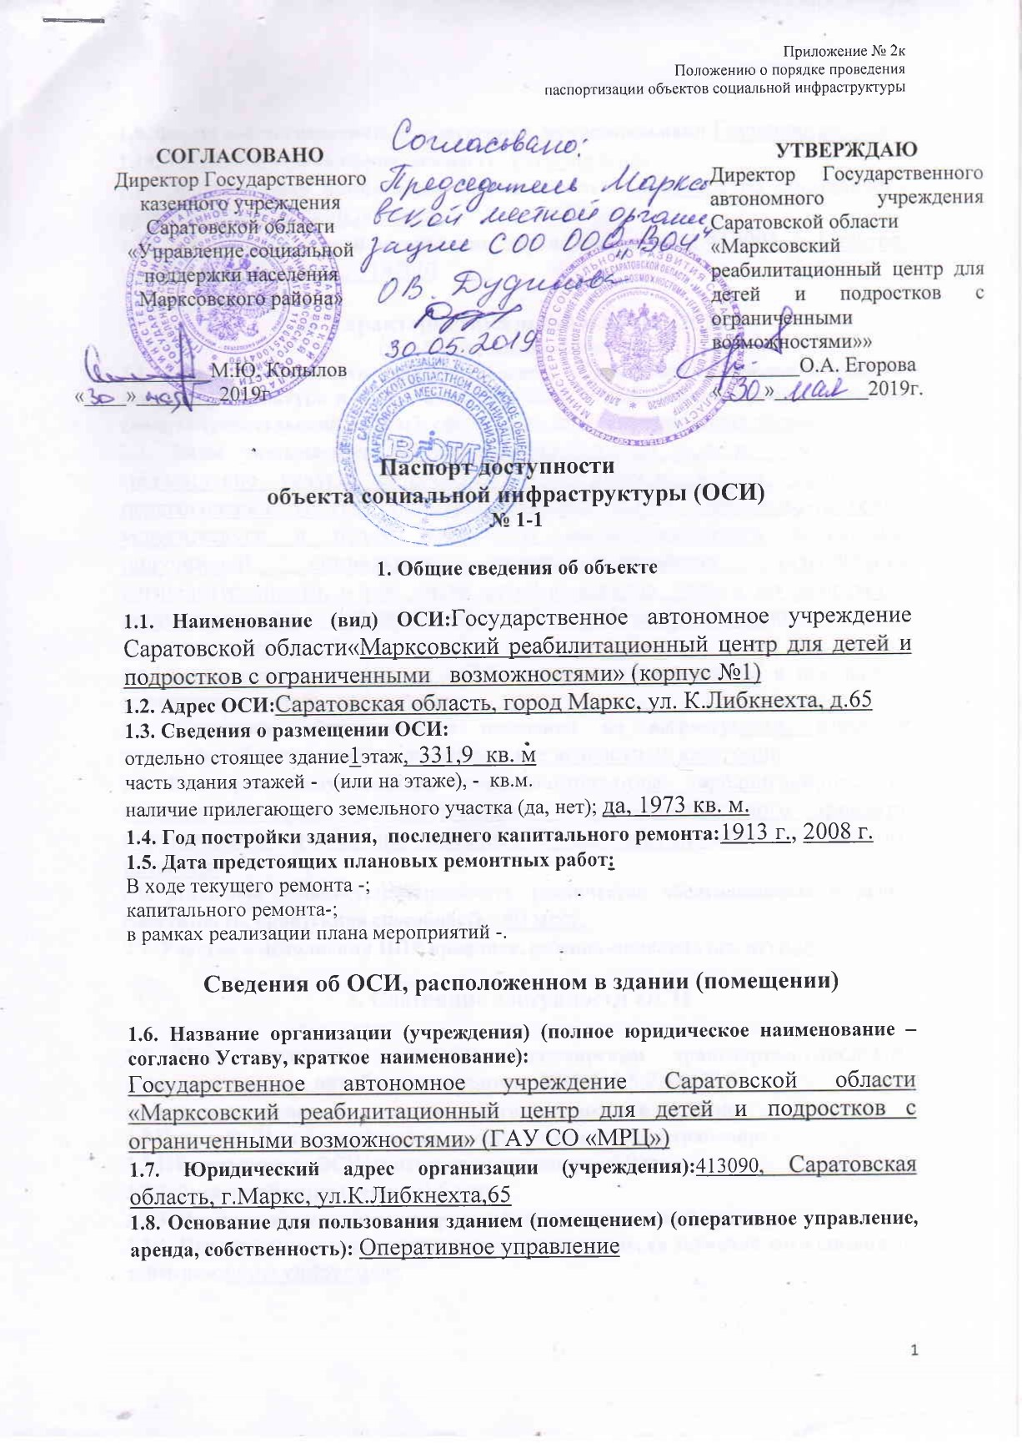
1.9. Форма собственности (государственная, муниципальная): Государственная
1.10. Территориальная принадлежность: Региональная
1.11. Вышестоящая организация (наименование):Министерство социального развития Саратовской области.
1.12. Адрес вышестоящей организации, другие координаты: 410005, г. Саратов, ул. Большая Горная, д.314/320

2. Характеристика деятельности ОСИ
(по обслуживанию населения)
2.1. Сфера деятельности (здравоохранение, образование, социальная защита, физическая культура и спорт, культура, связь и информация, транспорт, жилой фонд, потребительский рынок и сфера услуг, другое):социальная защита
2.2. Виды оказываемых услуг:социально-бытовые услуги, социально-медицинские услуги, социально-психологические услуги, социально-педагогические услуги, социально-правовые услуги, социально-трудовые услуги,услуги в целях повышения коммуникативного потенциала получателей социальных услуг, имеющих ограничения жизнедеятельности, в том числе детей-инвалидов, услуги по реализации дополнительных общеразвивающих программ, дополнительные социальные услуги.
2.3. Форма оказания услуг: на ОСИс длительным пребыванием, в том числе с проживанием, на дому, дистанционно.
2.4. Категории обслуживаемого населения по возрасту:дети, взрослые трудоспособного возраста, пожилые; все возрастные категории.
2.5. Категории обслуживаемых инвалидов:инвалиды, передвигающиеся на коляске, инвалиды с нарушениями опорно-двигательного аппарата, нарушениями зрения, нарушениями слуха, нарушениями умственного развития.
2.6. Плановая мощность:посещаемость (количество обслуживаемых в день), вместимость, пропускная способность– 40 мест,
2.7. Участие в исполнении ИПР инвалида, ребенка-инвалида (да, нет):да

3. Состояние доступности ОСИ

3.1 Путь следования к ОСИ пассажирским транспортом:городским автотранспортом, автобусом маршрута №№ 1,4,5,7,11, 315
наличие адаптированного пассажирского транспорта к ОСИ: нет.
3.2 Путь к ОСИ от ближайшей остановки пассажирского транспорта:
3.2.1. Расстояние до ОСИ от остановки транспорта:50 м
3.2.2. Время движения (пешком):5 мин
3.2.3. Наличие выделенного от проезжей части пешеходного пути:да
3.2.4. Перекрестки: - нерегулируемые; регулируемые, со звуковой сигнализацией, таймером:нерегулируемые.
3.2.5. Информация на пути следования к ОСИ:нет
3.2.6. Перепады высоты на пути: есть, нет:есть, не опущенные бордюры на пешеходных путях движения
Их обустройство для инвалидов на коляске: да,нет:нет

3.3. Организация доступности ОСИ для инвалидов – форма обслуживания*

№ | Категорияинвалидов  (виднарушения) | Вариант организации доступности объекта  (формы обслуживания)*
1 | Все категории инвалидов и МГН | А
 | в томчислеинвалиды:
2 | Передвигающиесянакреслах-колясках | А
3 | с нарушениями опорно-двигательного аппарата | А
4 | с нарушениямизрения | А
5 | с нарушениямислуха | А
6 | с нарушениямиумственногоразвития | А
*- указывается один из вариантов: «А», «Б», «ДУ», «ВНД»
А - доступны все структурно-функциональные зоны ОСИ
Б - в уровне первого этажа организовано место обслуживания инвалидов;
ДУ - доступно условно, т.е. организованно дистанционное обслуживание, помощь персонала и т.д.
ВНД - временно не доступен

3.4 Состояние доступности основных структурно-функциональных зон:

№ | Основныеструктурно-функциональныезоны | Состояние доступности, в том числе для основных категорий инвалидов**
1 | Территория, прилегающая к зданию (участок) | ДП-В
2 | Вход (входы) в здание | ДП-В
3 | Путь (пути) движения внутри здания (в т.ч. пути эвакуации) | ДП-В
4 | Зона целевого назначения здания (целевого посещения ОСИ) | ДП-В
5 | Санитарно-гигиеническиепомещения | ДП-В
6 | Система информации и связи (на всех зонах) | ДП-В
7 | Пути движения к объекту (от остановки транспорта) | ДУ

** Указывается: ДП-В - доступно полностью всем; ДП-И (К, О, С, Г, У) – доступно полностью избирательно (указать категории инвалидов); ДЧ-В - доступно частично всем; ДЧ-И (К, О, С, Г, У) – доступно частично избирательно (указать категории инвалидов); ДУ - доступно условно, ВНД – временно недоступно
3.5. Итоговое заключение о состоянии доступности ОСИ: ДП-В, пути движения к объекту (от остановки транспорта) ДУ.
4. Рекомендации по адаптации основных структурных элементов ОСИ
№ | Основные структурно-функциональные зоны ОСИ | Рекомендации по адаптации ОСИ  (вид работы)*
1 | Территория, прилегающая к зданию (участок) | Не нуждается
2 | Вход (входы) в здание | Не нуждается
3 | Путь (пути) движения внутри здания (в т.ч. пути эвакуации) | Не нуждается
4 | Зона целевого назначения здания (целевого посещения объекта) | Не нуждается
5 | Санитарно-гигиеническиепомещения | Не нуждается
6 | Система информации на объекте (на всех зонах) | Не нуждается
7 | Пути движения к объекту (от остановки транспорта) | Капитальныйремонт
8 | Все зоны и участки

*- Указывается один из вариантов (видов работ): не нуждается; ремонт (текущий, капитальный); индивидуальное
решение с ТСР; технические решения невозможны – организация альтернативной формы обслуживания.

4.1. Период проведения работ:до 2025 годав рамках исполнения: плана мероприятий.
4.2. Ожидаемый результат (по состоянию доступности) после выполнения работ по адаптации: Доступен полностью всем. Оценка результата исполнения программы, плана (по состоянию доступности): удовлетворительная
4.3. Для принятия решения требуется, не требуется (нужное подчеркнуть) согласование: не требуется.
Имеется заключение уполномоченной организации о состоянии доступности ОСИ (наименование документа и выдавшей его организации, дата), прилагается: _________________________________________________________________________ .
Размещение информации об ОСИ на Карте доступности Саратовской области согласовано
______________________________________________________________________
(подпись, Ф.И.О., должность; координаты для связи уполномоченного представителя ОСИ)
Информация размещена (обновлена) на Карте доступности Саратовской области
__________________________________________________________________________
(дата)(наименование сайта, портала)

